ОТКРЫТОЕ АКЦИОНЕРНОЕ ОБЩЕСТВО
«ЮГОРСКАЯ ТЕРРИТОРИАЛЬНАЯ ЭНЕРГЕТИЧЕСКАЯ КОМПАНИЯ – Кода»

УТВЕРЖДЕН:
Годовым общим собранием акционеров
ОАО «ЮТЭК - Кода»
Протокол от «____»______2016г. № ____

ПРЕДВАРИТЕЛЬНО УТВЕРЖДЕН:
Директором
ОАО «ЮТЭК - Кода»
Приказ от «16» мая 2016 № 276

Директор
_____________________ Заплатин С.В.

ГОДОВОЙ ОТЧЕТ
Директор ___________________________ | Заплатин Сергей Владимирович
Главный бухгалтер ___________________________ | Кравчина Татьяна Владимировна
по результатам работы
за 2015 г.

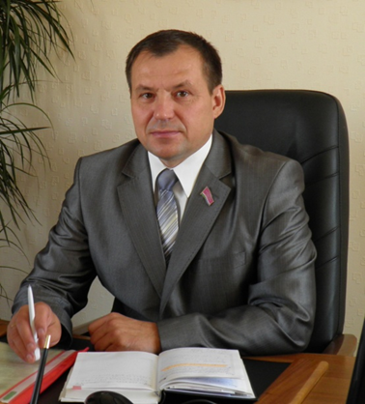
Директор ОАО «ЮТЭК-Кода»
Заплатин Сергей Владимирович

Уважаемые акционеры,
Представляем Вам годовой отчет ОАО «ЮТЭК-Кода» за 2015 год, отражающий итоги деятельности Компании за этот период.
Подводя итоги 2015 года, можно с уверенностью сказать. Что Компания выполнила все основные поставленные стратегические задачи. Компания продемонстрировала уверенный рост по всем ключевым показателям.
Приоритетным направлением нашей деятельности, как и в минувшие годы, было обеспечение стабильности и повышение надежности электрических сетей Октябрьского района. С этой задачей мы с честью справились: при росте объемов эксплуатируемого оборудования в Компании неуклонно снижается количество технологических нарушений, удельная аварийность на сетях за 2015 год по сравнению с 2014 годом снижена на 40%.
Благодаря реализации комплекса подготовительных мероприятий обеспечена максимальная готовность к проведению аварийно-восстановительных работ на электросетевых объектах в период прохождения осенне-зимнего периода.
Были достигнуты все поставленные перед Компанией задачи: проведение ремонтов линий электропередач на территории Октябрьского района, проведены работы по снижению сверхнормативных потерь электрической энергии, монтаж системы АСКУЭЭ, проведение работы по выявлению фактов хищения электроэнергии, совершенствование корпоративного управления и дальнейшее укрепление финансового состояния ОАО «ЮТЭК-Кода» с учетом соблюдения прав и интересов акционеров.
Уверен, что достижения минувшего года являются существенным вкладом в сохранение устойчивых позиций Компании на территории Октябрьского района в будущем.
Подводя итоги уходящего года, прежде всего, хочется выразить признательность всему коллективу за добросовестный труд и стабильную работу и нашим акционерам и партнерам за конструктивное сотрудничество и доверие.

С уважением
директор ОАО «ЮТЭК-Кода» С.В. Заплатин
ОБЩИЕ СВЕДЕНИЯ О КОМПАНИИ, ПОЛОЖЕНИЕ В ОТРАСЛИ

Краткая история создания Компании
Открытое акционерное общество «Югорская территориальная энергетическая компания – Кода» было создано 5 июля 2004 года в рамках проводимой в России реформы электроэнергетики. Учредителями Компании стали ОАО «Югорская территориальная энергетическая компания» и Комитет по управлению муниципальной собственностью администрации Октябрьского района.
Компания создавалась с целью оказания услуг по передаче электрической энергии, организации сбыта качественной электрической энергии потребителям, сбора средств с населения за потребленную электрическую энергию, обеспечение эксплуатации энергетического оборудования, проведение своевременного и качественного ремонта, технического перевооружения и реконструкции энергетических объектов, обеспечение работоспособности электрических сетей, осуществления деятельности по эксплуатации электрических сетей, производства (выработки) и реализации электрической энергии, а также осуществления деятельности по оперативно-диспетчерскому управлению ОАО «ЮТЭК-Кода» по Октябрьскому району ХМАО-Югры.
С 2010 года ОАО «ЮТЭК-Кода» является сервисной компанией осуществляющей услуги по техническому обслуживанию электросетевого имущества на территории Октябрьского района, ХМАО-Югры.

ОРГАНИЗАЦИОННАЯ СТРУКТУРА КОМПАНИИ

Единоличный исполнительный орган

Главный бухгалтер
Главный инженер
Секретарь
Бухгалтерия
Оперативно-диспетчерская служба
Энергоучастки
Отдел транзита и учета электрической энергии
Ремонтный цех и электротехническая лаборатория
Начальник производственно-технического отдела
Заместитель главного инженера
Отдел ПТО
Отдел кадров
Отдел ПЭО
Автотранспортный цех
Отдел материально-технического снабжения
Начальник планово-экономического отдела
Юридический отдел

ПОЛОЖЕНИЕ КОМПАНИИ В ЭЛЕКТРОЭНЕРГЕТИКЕ

Виды деятельности:

ОАО «ЮТЭК-Кода»- сервисная компания, основными видами деятельности которой являются:

Обеспечение эксплуатации энергетического оборудования, проведение своевременного текущего осмотра и качественного ремонта;

Осуществление деятельности по оперативно-диспетчерскому управлению в зоне централизованного и децентрализованного электроснабжения на территории Октябрьского района;

Выполнение строительно-монтажных и пусконаладочных работ;

Технологическое присоединение потребителей к электрическим сетям.

Регион обслуживания

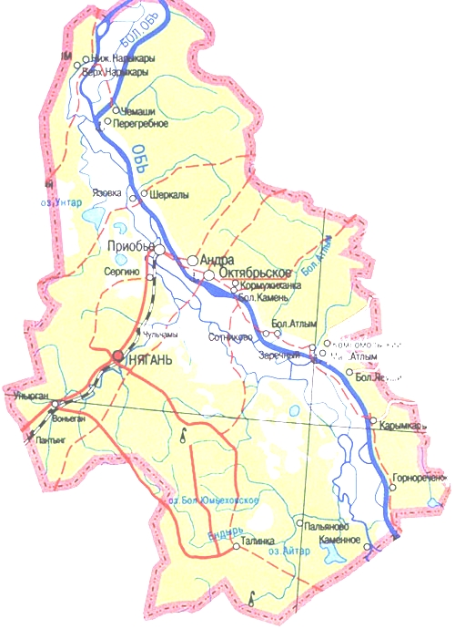

Производственная деятельность

СТРУКТУРА И ХАРАКТЕРИСТИКА ЭЛЕКТРОСЕТЕВЫХ ОБЪЕКТОВ

Общее количество подстанций
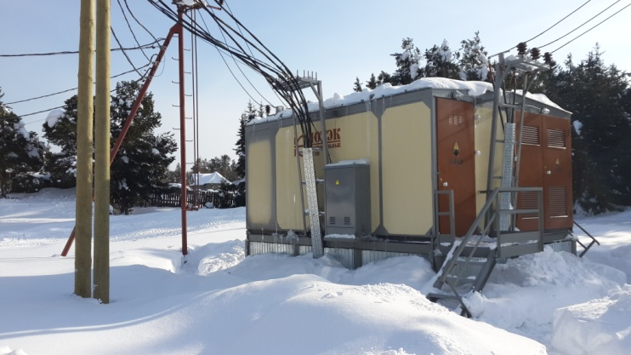

173 шт.

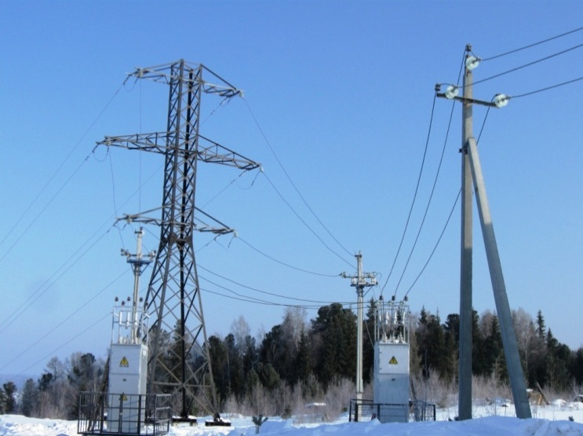
Общая протяженность ЛЭП

532,400
км

40% снижена удельная аварийность на сетях

ОСНОВНЫЕ ПОКАЗАТЕЛИ ПО ОКАЗАНИЮ УСЛУГ ПО ТЕХНИЧЕСКОМУ ОБСЛУЖИВАНИЮ И ТЕКУЩЕМУ РЕМОНТУ ЭЛЕКТРИЧЕСКИХ СЕТЕЙ

На основании заключённых договоров на выполнение работ по техническому обслуживанию и текущему ремонту электросетевого хозяйства Октябрьского района в 2015 году, Компанией были выполнены следующие объемы работ:

Централизованная зона:

Наименование мероприятия | Оборудование | Количество
Проведение технического обслуживания электрических сетей, в том числе | ПС, РП | 41
 | КЛ-10 кВ | 160
 | ВЛ 6/10/35/кВ | 207
 | ТП10/0,4кВ | 374
 | КЛ 0,4кВ | 1334
 | ВЛ 0,4кВ | 696
Итого выполнено текущего обслуживания |  | 2812
Проведение текущего ремонта электрических сетей, в том числе | ПС, РП | 12
 | КЛ6/10/35/кВ | 50
 | ВЛ 6/10/35/110кВ | 66
 | ТП 10/0,4кВ | 117
 | КЛ 0,4кВ | 423
 | ВЛ 0,4кВ | 210
Итого выполнено текущего ремонта |  | 878

Децентрализованная зона:

Наименование мероприятия |  | Оборудование | Количество
Проведение технического обслуживания электрических сетей, в том числе |  | ВЛ-10 кВ | 3
 |  | ТП 10/0,4кВ | 7
 |  | КЛ-0,4 кВ | 66
 |  | ВЛ-0,4 кВ | 14
Итого выполнено текущего обслуживания |  |  | 90 |  |  |  | 100
Проведение текущего ремонта электрических сетей, в том числе |  | ВЛ-10 кВ | 3
 |  | ТП 10/0,4кВ | 7
 |  | КЛ-0,4 кВ | 22
 |  | ВЛ-0,4 кВ | 26
Итого выполнено текущего ремонта |  |  | 58 |  |  |  |  | 100

ОСНОВНЫЕ ПОКАЗАТЕЛИ ПО СТРОИТЕЛЬСТВУ И РЕКОНСТУРКЦИИ ЭЛЕКТРИЧЕСКИХ СЕТЕЙ

В 2015 году были проведены следующие капитальные ремонты электрооборудования:

Капитальный ремонт ВЛ0,4 кВ дл.0.08км КТП112 ф.№1 "Котельная" с.Пальяново
Капитальный ремонт ВЛ0,4 кВ дл.1,04км КТП112 ф.№2 "Почтовая" в с.Пальяново
Капитальный ремонт ВЛ0,4 кВ дл.1км КТП112 ф.№3 "ул.Центральная" в с.Пальяново
Капитальный ремонт ул.50 лет Победы пгт.Октябрьское дл.1,5км
Капитальный ремонт ВЛ0,4 кВ дл.0,53км КТП 124 ф.№1 ул.Дорожная, Векшина, Новая с.Каменное
Капитальный ремонт ВЛ0,4 кВ дл.0,73км КТП 123 ф.№3 ул.Береговая, Молодежная с.Каменное
Капитальный ремонт ВЛ0,4 кВ дл.1,4км КТП 122 ф.№2 ул.Геологическая с.Каменное
Капитальный ремонт площадок КТП п.Карымкары

ТЕХНОЛОГИЧЕСКОЕ ПРИСОЕДИНЕНИЕ

Технологическое присоединение- это присоединения энергопринимающих устройств, впервые вводимых в эксплуатацию либо реконструированных в случае увеличения присоединенной мощности либо изменении категории надежности электроснабжения, точек присоединения или схемы внешнего электроснабжения.

Модель процесса технологическое присоединение

Подача заявки

Разработка ТУ

167
Технологических
присоединений
за 2015 год
Заключение договора ТП

Выполнение ТУ
Уведомление о выполнении ТУ, Акты

Подача напряжения

МИССИЯ И СТРАТЕГИЯ РАЗВИТИЯ
ПЕРСПЕКТИВЫ РАЗВИТИЯ

Перспективный план развития общества в настоящее время утвержден на 2015- 2017 гг. и включает в себя достижение следующих финансово-экономических показателей:

Объем продаж (выручка)

Производительность труда

Прибыль

Соотношение собственных и заемных средств

МИССИЯ И ОСНОВНЫЕ НАПРАВЛЕНИЯ РАЗВИТИЯ

Для Открытого акционерного общества «Югорская территориальная энергетическая компания-Кода» приоритетными направлениями деятельности являются:
- Обеспечение эксплуатации энергетического оборудования, проведение своевременного и качественного его ремонта, технического перевооружения, и реконструкции энергетических объектов;
- Обеспечения работоспособности электрических сетей;
- Пусконаладочные работы;
- Осуществление деятельности по оперативно-диспетчерскому управлению в зоне централизованного и децентрализованного электроснабжения
- Общестроительные работы.

Реализуются приоритетные направления деятельности с помощью выполнения ряда программ, например своевременное выполнения графиков технического обслуживания, текущего ремонта электрооборудования и программы ремонта ОАО «ЮТЭК-Кода», выполнение мероприятий по подготовке электрооборудования и сетей к работе в осенне-зимний, паводковый и грозовой периоды.
Дополнительным направлением деятельности Общества является расширение спектра платных услуг, таких как производство электромонтажных работ.

ОПИСАНИЕ ОСНОВНЫХ ФАКТОРОВ РИСКА, СВЯЗАННЫХ С ДЕЯТЕЛЬНОСТЬЮ КОМПАНИИ

В процессе осуществления производственной деятельности ОАО «ЮТЭК - Кода», сталкивается с различными рисками.

Управление рисками – это процессы, связанные с идентификацией, анализом рисков и принятием решений, которые включают максимизацию положительных и минимизацию отрицательных последствий наступления рисковых событий.
Задачей управления рисками является эффективная защита Общества от нежелательных обстоятельств, которые могут принести материальный ущерб. В своей деятельности Общество постоянно ведет контроль над выявлением возможных факторов риска с целью оперативного принятия организационных решений для своевременного их предотвращения.
К наиболее существенным рискам, оказывающим непосредственное влияние на деятельность Общества, относятся следующие:
Эксплуатационные риски– это риски, связанные со старением оборудования и износом основных фондов. Также к указанной группе рисков следует отнести производственные (несчастные случаи на производстве) и технические риски при эксплуатации оборудования в режиме тяжелых климатических условий (периоды низкой температуры окружающей среды) и непредвиденных аварийных ситуаций.
Действия ОАО «ЮТЭК - Кода» по снижению влияния эксплуатационных рисков:
- реконструкция действующих и строительство новых сетевых объектов;
- техническое перевооружение основных фондов;
- разработка, внедрение и выполнение стандартов по управлению охраной труда;
- коммерческое страхование имущества, опасных производственных объектов, транспортных средств, гражданской ответственности, страхование персонала от несчастных случаев и болезней, а также медицинское страхование.

Финансовые риски:
- Инфляционный риск. Инфляция может оказать отрицательное воздействие в случае превышения ее фактического темпа роста над плановым. В случае превышения темпов роста издержек над темпами роста выручки возможно снижение рентабельности основной деятельности общества.
- Изменение цен на материально-технические ресурсы. Негативное влияние возможных изменений цен на материально-технические ресурсы, используемые ОАО «ЮТЭК - Кода» в своей деятельности, планируется минимизировать за счет заключения долгосрочных договоров с поставщиками материально-технических ресурсов и оказываемых услуг для общества, что гарантирует стабильность поставок по договорным ценам, принятым в расчет при формировании расценок на услуги.
- Риск задержки платежей и расчетов со стороны гарантирующих поставщиков и потребителей, оказываемых Обществом работ и услуг.
- Ухудшение показателей финансовой устойчивости общества.
Неблагоприятное воздействие на деятельность Общества оказывает ограниченная способность или неспособность отдельных предприятий и организаций производить оплату за оказываемые услуги по техническому обслуживанию электрооборудования и электросетей и за другие выполненные работы и услуги. Данный риск минимизируется путем осуществления работ с предварительной оплатой, а также в результате периодического анализа дебиторской задолженности и взыскания просроченной задолженности с должников. Для улучшения ситуации Общество проводит работы по снижению потерь электроэнергии, снижает издержки производства.
Правовые риски:

- Состояние действующего в настоящее время законодательства не создает существенных рисков для деятельности ОАО «ЮТЭК - Кода». Анализ тенденций развития законодательства в области электроэнергетики, позволяет сделать вывод об отсутствии таких рисков и в будущем. Риски, связанные с несовершенством законодательства и подзаконных нормативных актов, преодолеваются таким построением деятельности Общества, которое основано на соблюдении и системном применении норм действующего законодательства, прогнозировании правовых рисков, постоянном повышении роли правовой службы в деятельности предприятия, а также путем защиты своих прав и законных интересов в судах, и формировании, таким образом, соответствующей правоприменительной судебной практики.

Экологические риски:

- Производственная деятельность ОАО «ЮТЭК - Кода» потенциально сопряжена с риском, связанным с опасностью нанесения ущерба окружающей среде или с ее загрязнением, а также со стоимостью работ по устранению такого ущерба. Общество постоянно контролирует свою деятельность с целью соблюдения природоохранных стандартов и выполнения корпоративной экологической политики.

ОСНОВНЫЕ ПОКАЗАТЕЛИ РАБОТЫ КОМПАНИИ

ДИНАМИКА ЭКОНОМИЧЕСКИХ И ФИНАНСОВЫХ ПОКАЗАТЕЛЕЙ

Прибыль:
Основную долю выручки Общества составляют услуги по обеспечению эксплуатации энергетического оборудования, проведению своевременного и качественного его ремонта, технического перевооружения и реконструкции энергетических объектов; обеспечение работоспособности электрических сетей; осуществление деятельности по эксплуатации электрических сетей; осуществление деятельности по оперативно-диспетчерскому управлению в зоне централизованного и децентрализованного электроснабжения на территории Октябрьского района, что составляет 83 % от общей выручки. В состав выручки входит реализация услуг по строительно-монтажным работам 10,5 % от общей выручки и прочая реализация 6,5 %.

Выручка по итогам 2015 года составила 124379 тыс.рублей ,что выше чем в 2014 году на 12,3 % .
Динамика увеличения прибыли обуславливается увеличением доли в общем объеме выручки по основному виду деятельности и строительно-монтажных работ. Удельный вес объемов выручки по основному виду деятельности выше прошлого периода, в целом за 2015 год наблюдается увеличение выручки на 13659 тыс.рублей.

В себестоимости проданных товаров, работ, услуг наибольшую долю затрат составляют расходы по обеспечению работоспособности, ремонту энергообъектов в зоне централизованного и децентрализованного электроснабжения которые формируются из фактически сложившихся расходов. Себестоимость строительно-монтажных работ формируется на основании составленных локальных смет и утвержденных актов выполненных работ.

Основную долю внеоборотных активов составляют основные средства общества. Внеоборотные активы по сравнению с началом периода уменьшились за счет выбытия объектов основных средств в сумме начисленной амортизацией и выбытием доли финансовых вложений в связи с продажей доли акций ОАО «Компании ЮГ».

Наименование | сумма
Основные средства | 12696
Незавершенное строительство | 1976
Долгосрочные финансовые вложения | 0
Отложенные налоговые активы | 14

Незавершенное производство включает в себя собственные затраты на капитальные вложения.
В состав оборотных активов входят
Наименование | сумма
Запасы | 11574
НДС | 38
Дебиторская задолженность | 96145
Финансовые вложения | 150
Денежные средства | 822
Прочие | 200

Преобладающую долю в составе оборотных активов составляет дебиторская задолженность платежи по которой ожидаются в течение года. Составной частью дебиторской задолженности является задолженность покупателей и заказчиков за различные работы и оказанные услуги 10 % и расчеты по претензиям 90 %. Претензия предъявлена Октябрьскому району в лице Комитета по управлению муниципальным имуществом в связи с тем, что изношенность энергохозяйства в 2006-2009 годах составляла 80 % , ОАО «ЮТЭК-Кода» несло убытки, вышеуказанному контрагенту как собственнику имущества предъявлены претензии для возмещения убытков по сверхнормативным потерям за 2007-2009 год.

В 2015 году наблюдается незначительное снижение дебиторской задолженности на 4,2 %. Финансирование своей деятельности Общество осуществляло преимущественно за счет собственных источников.

Кредиторская задолженность за анализируемый период в общем незначительно увеличилась 1,5%,доля кредиторской задолженности поставщиков и подрядчиков в общем уменьшилась на 0,13%. Динамика кредиторской задолженности зависит от фактора платежеспособности дебиторов.

Весьма актуальным является вопрос сопоставимости дебиторской и кредиторской задолженностей.

Поскольку на 31 декабря 2015 г. наблюдается недостаток собственных оборотных средств, рассчитанных по всем трем вариантам, финансовое положение организации по данному признаку можно характеризовать как удовлетворительное. Все три показателя покрытия собственными оборотными средствами запасов за анализируемый период улучшили свои значения. Показатель оборачиваемости активов за весь анализируемый период показывает что организация получает выручку, равную сумме всех имеющихся активов за 374 календарных дня. При этом требуется 37 дней, чтобы получить выручку равную среднегодовому остатку материально-производственных запасов.
Показатели ликвидности баланса и финансовой независимости общества.
Залогом стабильности положения предприятия служит его финансовая устойчивость, то есть такое состояние финансов, которое гарантирует его постоянную платежеспособность. На устойчивость предприятия оказывают влияние различные факторы: положение организации на рынке, степень зависимости от внешних кредиторов, наличие платежеспособных дебиторов, эффективность хозяйственных и финансовых операций. Определить финансовую устойчивость и независимость, а также платежеспособность можно на основе расчета финансовых коэффициентов.
Коэффициент автономии характеризует долю владельцев предприятия в общей сумме средств, авансированных на его деятельность.

На конец периода коэффициент несколько уменьшился по сравнению с прошлым периодом, полученное значение свидетельствует о зависимости ОАО "ЮТЭК-Кода" от кредиторов по причине недостатка собственного капитала.
Коэффициент, характеризующий способность организации погасить всю или часть краткосрочной задолженности за счет денежных средств и краткосрочных финансовых вложений, имеет значение ниже допустимого предела. При этом с начала период коэффициент абсолютной ликвидности несколько изменил свои показатели.

Коэффициент текущей ликвидности показывает платежные возможности организации при условии погашения краткосрочной дебиторской задолженности и реализации имеющихся запасов.

В динамике коэффициент уменьшился, и имеет значение ниже нормы это говорит о недостаточности ликвидных активов Общества для погашения краткосрочной кредиторской задолженности.
Источниками формирования оборотных средств являются собственные, заемные и дополнительно привлеченные средства. За счет собственных источников формируется, как правило, минимальная стабильная часть оборотных средств. Наличие собственных оборотных средств позволяет предприятию свободно маневрировать, повышать результативность и устойчивость своей деятельности.
Главную роль в обеспечении текущей финансовой устойчивости организации играет наличие собственных оборотных средств, то есть собственных средств, вложенных в оборотные активы.

Поскольку на 31 декабря 2015 г. наблюдается недостаток собственных оборотных средств, финансовое положение организации по данному признаку можно характеризовать как неудовлетворительное. Следует обратить внимание, что несмотря на неудовлетворительную финансовую устойчивость показатель покрытия собственными оборотными средствами запасов и затрат за весь анализируемый период улучшил свои значения.
Рентабельность активов и собственного капитала отражает эффективность использования всего имущества предприятия и показывает имеет ли предприятие базу для обеспечения высокой доходности собственного капитала.

Анализ рентабельности
Показатели рентабельности | Значения показателя (в %, или в копейках с рубля) |  | Изменение показателя
 | 31.12.2014 | 31.12.2015 | коп., (гр.3 - гр.2) | ± % ((3-2) : 2)
1. Рентабельность продаж (величина прибыли от продаж в каждом рубле выручки). Нормальное значение для данной отрасли: 9% и более. | 8,3 | 8 | -0,3 | -3
2. Рентабельность продаж по EBIT (величина прибыли от продаж до уплаты процентов и налогов в каждом рубле выручки). | 7,5 | 3,1 | -4,4 | -58,4
3. Рентабельность продаж по чистой прибыли (величина чистой прибыли в каждом рубле выручки). | 5,2 | 1,1 | -4,1 | -79,1
Cправочно: Прибыль от продаж на рубль, вложенный в производство и реализацию продукции (работ, услуг) | 9 | 8,7 | -0,3 | -3,3
Коэффициент покрытия процентов к уплате (ICR), коэфф. Нормальное значение: 1,5 и более. | 1 043,8 | – | -1 043,8 | -100
За год организация получила прибыль как от продаж, так и в целом от финансово-хозяйственной деятельности, что и обусловило положительные значения всех трех представленных в таблице показателей рентабельности.
Прибыль от продаж в анализируемом периоде составляет 8% от полученной выручки. Тем не менее, имеет место отрицательная динамика рентабельности продаж по сравнению с данным показателем за аналогичный период прошлого года (-0,3%).
Показатель рентабельности, рассчитанный как отношение прибыли до процентов к уплате и налогообложения (EBIT) к выручке организации, за 2015 год составил 3,1%. То есть в каждом рубле выручки Открытое акционерное общество "Югорская территориальная энергетическая компания -Кода" содержалось 3,1 коп. прибыли до налогообложения и процентов к уплате.

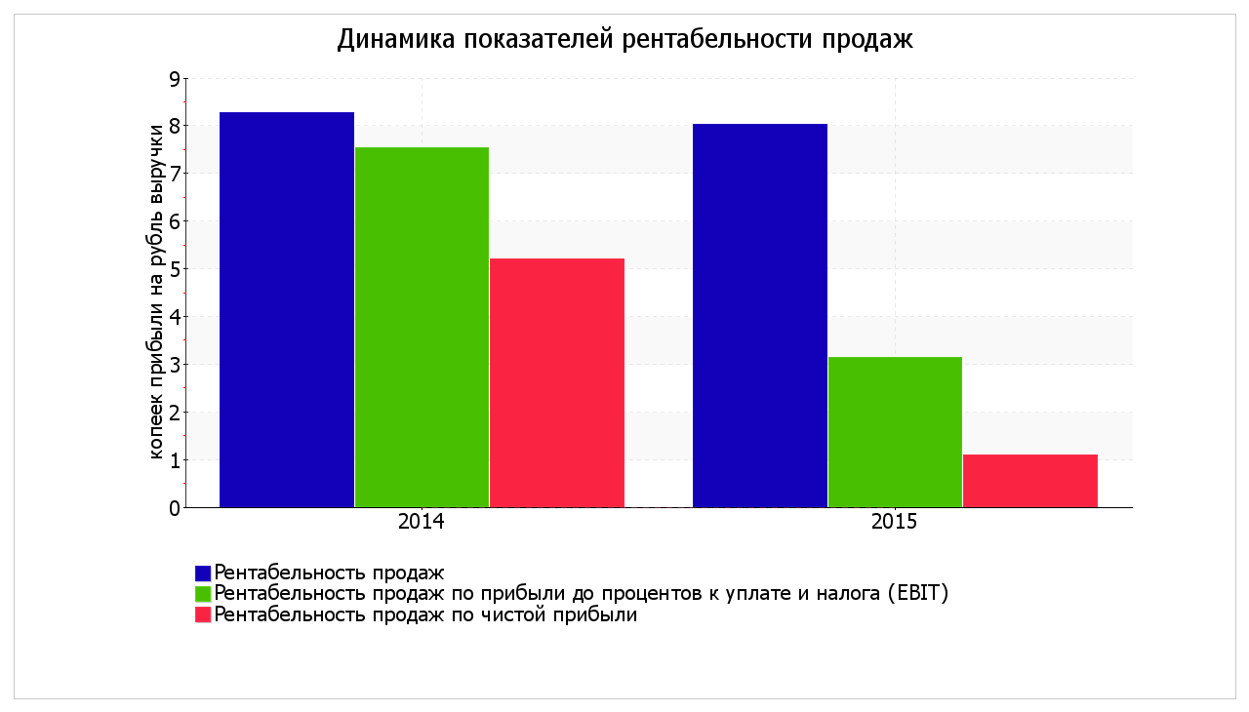
Проанализировав данные за 2015 год можно сделать вывод, что деятельность Общества в 2015 году была прибыльной, что является положительной динамикой.
Как видно из "Отчета о финансовых результатах", в течение анализируемого периода организация получила прибыль от продаж в размере 9990 тыс. руб., что равняется 8 % от выручки. Прибыль от продаж в текущем периоде выросла незначительно на 820 тыс. руб., или на 8,9%.

По сравнению с прошлым периодом в текущем уменьшилась как выручка от продаж, так и расходы по обычным видам деятельности (на 13659 и 12839 тыс. руб. соответственно).
Убыток от прочих операций за 2015 год составил 6092 тыс. руб., что на 5264 тыс. руб. (в 7,4 раза) больше, чем убыток за аналогичный период прошлого года.
Анализ показателя чистой прибыли по данным "Отчета о финансовых результатах" во взаимосвязи с изменением показателя "Нераспределенная прибыль (непокрытый убыток)" формы №1 позволяет сделать вывод, что в 2015 г. организация произвела расходы за счет чистой прибыли в сумме 5768 тыс. руб. (разница между показателем чистой прибыли по форме №2 и изменением показателя нераспределенной прибыли (непокрытого убытка) по балансу). В соответствии с протоколом № 42 от 16.06.15 г. на годовом общем собрании акционеров, было принято решение о направлении чистой прибыли за 2014 год в сумме 5183 тыс. рублей на погашение сумы сверхнормативных потерь прошлых периодов, и выплате дивидендов в сумме 585 тыс.рублей.
При сопоставлении данных отчета о финансовых результатах и бухгалтерского баланса значение показателей свидетельствует об удовлетворительном уровне финансовой независимости и устойчивости предприятия. Коэффициент автономии организации на 31 декабря 2015г. составил 0,04. Данный коэффициент характеризует степень зависимости организации от заемного капитала. Полученное здесь значение свидетельствует о зависимости от кредиторов по причине недостатка собственного капитала. Коэффициент автономии снизился за 2015 год на 0,03.
На 31.12.2015 при норме 2 коэффициент текущей (общей) ликвидности имеет значение 0,92. Более того следует отметить отрицательную динамику показателя – в течение анализируемого периода коэффициент текущей ликвидности снизился на -0,02. Из четырех соотношений, характеризующих наличие ликвидных активов у организации, выполняется два. Высоколиквидные активы покрывают наиболее срочные обязательства организации на 1%. В соответствии с принципами оптимальной структуры активов по степени ликвидности, краткосрочной дебиторской задолженности должно быть достаточно для покрытия среднесрочных обязательств (краткосрочной задолженности за минусом текущей кредиторской задолженности). В данном случае у организации достаточно быстрореализуемых активов для полного погашения среднесрочных обязательств (больше в 16,6 раза).
При анализе деловой активности Общества видно, показатель оборачиваемости активов за весь анализируемый период показывает что организация получает выручку, равную сумме всех имеющихся активов за 374 календарных дня. При этом требуется 37 дней, чтобы получить выручку равную среднегодовому остатку материально-производственных запасов.
Представленные в таблице показатели рентабельности за период с 01.01.2015 по 31.12.2015 имеют положительные значения как следствие прибыльности деятельности ОАО "ЮТЭК-Кода" за данный период. За 2015 год организация по обычным видам деятельности получила прибыль в размере 3,1 копеек с каждого рубля выручки от реализации. Тем не менее, имеет место отрицательная динамика рентабельности продаж по сравнению с данным показателем за аналогичный период прошлого года (-0,3%).
В общем анализе можно выделить как положительные так и отрицательные стороны по деятельности Общества за 2015 год,
Показатели финансового положения организации, имеющие исключительно хорошие значения:
- чистые активы превышают уставный капитал, однако за весь анализируемый период произошло снижение величины чистых активов;
- за рассматриваемый период получена прибыль от продаж (9 990 тыс. руб.), причем наблюдалась положительная динамика по сравнению с аналогичным периодом прошлого года (+820 тыс. руб.);
- прибыль от финансово-хозяйственной деятельности за весь рассматриваемый период составила 1 355 тыс. руб.
Анализ выявил следующие показатели, неудовлетворительно характеризующие финансовое положение и результаты деятельности организации:
- высокая зависимость организации от заемного капитала (собственный капитал составляет только 4%);
- значение коэффициента обеспеченности собственными оборотными средствами, равное -0,09, не укладывается в норму;
- ниже нормального значение коэффициент быстрой (промежуточной) ликвидности;
- низкая рентабельность активов (1,1% за год);
- не соблюдается нормальное соотношение активов по степени ликвидности и обязательств по сроку погашения.
- коэффициент текущей (общей) ликвидности значительно ниже нормы;
- значительно ниже нормативного значения коэффициент абсолютной ликвидности;
На основании качественной оценки значений показателей на конец анализируемого периода, а также их динамики в течение периода и прогноза на ближайший год, получены следующие выводы. По итогам проведенного анализа финансовое положение ОАО "ЮТЭК-Кода" оценено как удовлетворительное. Финансовые результаты деятельности организации за последний год оценены как нормальные. Следует отметить, что итоговые оценки получены с учетом как значений показателей на конец анализируемого периода, так и динамики показателей, включая их прогнозируемые значения на последующий год. Итоговый балл финансового состояния, сочетающий в себе анализ финансового положения и результаты деятельности организации, оценивается как удовлетворительное состояние, что свидетельствует об удовлетворительном финансовом состоянии организации, при котором финансовые показатели, как правило, не совсем укладываются в норму.
Несмотря на показатели которые не укладываются в норму, исходя из специфики деятельности предприятия данные значения нормативны. Таким образом можно сделать вывод, что Общество проводит умеренную финансовую политику позволяющую стабильно функционировать в создавшихся рыночных условиях,
мероприятия направленные на улучшения финансовой состояния ОАО «ЮТЭК-Кода» , дают свои результаты:
1. .Организационно-технические мероприятия в 2015 году по снижению коммерческих потерь , а также мероприятия по энергосбережению включали в себя:
-поэтапное внедрение АЭСКУЭ для потребителей, в 2015 году на территории Октябрьского района установлено счетчиков. Данное мероприятие было реализовано в рамках инвестиционного проекта по заказу ОАО «ЮТЭК-Региональные сети»,
-реконструкция сетей в населенных пунктах Октябрьского района в рамках инвестиционного проекта по заказу ОАО «ЮТЭК-Региональные сети»
- проведен большой объем капитальных ремонтов на территории Октябрьского района,
- выявлены и составлены акты бездоговорного потребления на сумму 1273 тыс. рублей,;
2. Снижение общей доли дебиторской и кредиторской задолженности, увеличение запасов Общества, прибыль от финансово-хозяйственной деятельности, положительно характеризует динамику изменения имущественного положения организации.
В перспективе на 2016 год ОАО «ЮТЭК-Кода» продолжает работу по ранее разработанным мероприятиям по снижению сверхнормативных и нормативных потерь:
- следующий этап внедрения АЭСКУЭ в Октябрьском районе
- проведение реконструкций и капитальных ремонтов на территории Октябрьского района с целью улучшения качества электроэнергии, предотвращения хищения, модернизация электрических сетей
-ежемесячное составление технических балансов расхода электроэнергии по каждому населенному пункту.

Информация об объеме каждого из использованных акционерным обществом в отчетном году видов энергетических ресурсов в натуральном и в денежном выражении

Вид энергетического ресурса | Объём потребления  в натуральном выражении | Единица измерения | Объём потребления, тыс. руб.
Электрическая энергия | 504274 | кВт.ч | 1840
Бензин автомобильный | 44042,97 | л. | 1364
Топливо дизельное | 28331,27 | л. | 912
Газ естественный (природный) | 12591,29 | л. | 214

Иные виды энергетических ресурсов, помимо указанных в таблице, в отчетном году не использовались.

Ценные бумаги и уставной капитал

Уставной капитал

Уставной капитал Общества составляет: 1 604 082 рубля.
Количество акций: 1 604 082 штуки.
Количество обыкновенных именных акций: 1 604 082 штуки.
Номинальная стоимость одной акции: 1 рубль.
Акционеры:
Открытое акционерное общество «Югорская территориальная энергетическая компания», доля в уставном капитале 51% обыкновенных именных акций, в количестве 818 082 штуки.
Комитет по управлению муниципальной собственностью администрации Октябрьского района, доля в уставном капитале 49% обыкновенных именных акций, в количестве 786 000 штук.

Структура финансовых вложений

В 2015 году Общество финансовых вложений не производило.
Дивидендная политика

Решение о выплате дивидендов по итогам 2015 года будет приниматься на годовом Общем собрании акционеров в 2015 году.

КОРПОРАТИВНОЕ УПРАВЛЕНИЕ

ОСНОВНЫЕ ПРИНЦИПЫ КОРПОРАТИВНОГО УПРАВЛЕНИЯ

В целях обеспечения надежного уровня корпоративного управления и достижения взаимопонимания между обществом и акционерами ОАО «ЮТЭК-Кода» приняло на себя обязательства ориентироваться в своей деятельности на основополагающие принципы корпоративного управления:

Информационная открытость;
- Соблюдение стандартов деловой этики;
- Оценка качества управления бизнесом;
- Прозрачность бизнес процессов;
- Защита прав акционеров и инвесторов;
- Открытость при принятии корпоративных решений.

Основные принципы корпоративного управления реализуются посредством обеспечения для акционеров:

- Регистрации прав собственности на акции в системе ведения реестра акционеров;
- Ведение и хранение реестра акционеров в соответствии с требованиями действующего законодательства;
- Возможность участия в распределении прибыли Общества;

Основными средствами используемыми Обществом для раскрытия информации являются:

- http://www.e-disclosure.ru/portal/company.aspx?id=6738
- Лента новостей в сети интернет ЗАО «Интерфакс»

СВЕДЕНИЯ О СОБЛЮДЕНИИ ОБЩЕСТВОМ РЕКОМЕНДАЦИЙ КОДЕКСА КОРПОРАТИВНОГО ПОВЕДЕНИЯ

Обществом официально не утвержден Кодекс корпоративного поведения или иной аналогичный документ, однако ОАО «ЮТЭК - Кода» стремится следовать принципам и рекомендациям, заложенным в Кодексе корпоративного поведения, рекомендованным к применению Распоряжением ФКЦБ от 04.04.2002 года № 421/р «О рекомендации к применению Кодекса корпоративного поведения».

Органы управления осуществляют свои функции, следуя принципам, рекомендованными в Кодексе корпоративного поведения, основным из которых является строгая защита прав акционеров и инвесторов.

Акционеры имеют право участвовать в управлении акционерным обществом путем принятия решений по наиболее важным вопросам деятельности общества на общем собрании акционеров.

Акционерам обеспечивается право на участие в распределение прибыли путем принятия ими решения о распределении прибыли на годовом общем собрании акционеров.

Акционерам предоставлено право на регулярное и своевременное получение информации о деятельности Общества.

В соответствии с Положением о раскрытии информации эмитентами эмиссионных ценных бумаг (далее - Положение) Обществом регулярно раскрывается информация:

- годовой отчет акционерного общества;
- годовая бухгалтерская (финансовая) отчетность акционерного общества;
- устав;
- сведения об аффилированных лицах акционерного общества;
- дополнительные сведения, предусмотренные Положением.

ОБЩЕЕ СОБРАНИЕ АКЦИОНЕРОВ

Высшим органом управления ОАО «ЮТЭК – Кода» является общее собрание акционеров.
Акционерами ОАО «ЮТЭК-Кода» являются:

Открытое акционерное общество «Югорская территориальная энергетическая компания» владеющее 51% обыкновенных акций номинальной стоимостью 1 (один) рубль каждая, что составляет 818 082 штуки, общей стоимостью 818 082 рублей.

Комитет по управлению муниципальной собственностью администрации Октябрьского района, владеющий 49% обыкновенных акций номинальной стоимостью 1 (один) рубль каждая, что составляет 786 000 штук, общей стоимостью 786 000 рублей.

На годовом общем собрании акционеров Общества по итогам 2014 года были приняты следующие решения:
1. Об утверждении годового отчета Общества.
2. Об избрании ревизионной комиссии Общества.
3. Об утверждении годовой бухгалтерской отчетности, в том числе отчетов о прибылях и об убытках (счетов прибылей и убытков) Общества за 2014 год.
4. О распределении прибыли (в том числе выплата (объявление) дивидендов Общества за 2014 год и убытков общества по результатам 2014 финансового года.
5. Об утверждении аудитора Общества.
6. Об утверждении формы договора, заключаемого с аудитором Общества, а также размера оплаты услуг аудитора Общества.
7. Об образовании исполнительного органа Общества.
8. Об определении лица, подписывающего от имени Общества трудовой договор с исполнительным органом Общества.
9. Об утверждении формы и условий трудового договора, заключаемого с исполнительным органом Общества.
10. О предварительном одобрении сделок, заключаемых по результатам открытых аукционах в электронной форме, проводимых электронной торговой площадкой sberbank-ast.ru и определение максимальной суммы такой сделки.

ЕДИНОЛИЧНЫЙ ИСПОЛНИТЕЛЬНЫЙ ОРГАН

Функции единоличного исполнительного органа ОАО «ЮТЭК - Кода» осуществляет Директор.

Заплатин Сергей Владимирович;

Дата рождения: 30.09.1962 г.;

Сведения об образовании: высшее;

Основное место работы: ОАО «ЮТЭК - Кода»;

Наименование должности по основному месту работы: Директор;
Доля в уставном капитале общества, %: 0;

Доля принадлежащих лицу обыкновенных акций общества, %: 0.

В течение 2015 года Директором не совершались сделки по приобретению или отчуждению акций общества.

КРИТЕРИИ ОПРЕДЕЛЕНИЯ И РАЗМЕР ВОЗНАГРАЖДЕНИЯ ЛИЦА, ОСУЩЕСТВЛЯЮЩЕГО ФУНКЦИИ ЕДИНОЛИЧНОГО ИСПОЛНИТЕЛЬНОГО ОРГАНА

Директору начисление и выплата заработной платы осуществляется в соответствии с трудовым договором, заключенным между Директором и ОАО «ЮТЭК - Кода» и в соответствии с действующим штатным расписанием Общества.

В соответствии с трудовым договором оплата труда Директора состоит из двух частей фиксированной и переменной.

Фиксированная часть включает в себя должностной оклад со всеми установленными обязательными надбавками и выплатами, не зависящими от результатов работы Директора.

Переменная часть заработной платы включает в себя надбавку к должностному окладу в процентах. Конкретный размер процента устанавливается в зависимости от результатов работы Общества за отчетный период – месяц, квартал.

Максимальный размер переменной части заработной платы за месяц составляет 35% к установленному окладу Директора с учетом районного коэффициента и надбавки за стаж работы в районах Крайнего Севера и приравненных к нему местностям.

ИНФОРМАЦИЯ О ЗАКЛЮЧЕННЫХ СДЕЛОК С ЗАИНТЕРЕСОВАННОСТЬЮ И КРУПНЫХ СДЕЛОК

Крупной сделкой считается сделка (в том числе заем, кредит, залог, поручительство) или несколько взаимосвязанных сделок, связанных с приобретением, отчуждением или возможностью отчуждения Обществом прямо либо косвенно имущества, стоимость которого составляет 25 и более процентов балансовой стоимости активов Общества, определенной по данным его бухгалтерской отчетности на последнюю отчетную дату, за исключением сделок, совершаемых в процессе обычной хозяйственной деятельности общества, сделок, связанных с размещением посредством подписки (реализацией) обыкновенных акций общества, сделок, связанных с размещением эмиссионных ценных бумаг, конвертируемых в обыкновенные акции общества, и сделок, совершение которых обязательно для общества в соответствии с федеральными законами и (или) иными правовыми актами Российской Федерации и расчеты по которым производятся по ценам, определенным в порядке, установленном Правительством Российской Федерации, или по ценам и тарифам, установленным уполномоченным Правительством Российской Федерации федеральным органом исполнительной власти.

Сделки (в том числе заем, кредит, залог, поручительство), в совершении которых имеется заинтересованность члена Совета директоров (наблюдательного совета) Общества, лица, осуществляющего функции единоличного исполнительного органа Общества, в том числе управляющей организации или управляющего, члена коллегиального исполнительного органа Общества или акционера Общества, имеющего совместно с его аффилированными лицами 20 и более процентов голосующих акций Общества, а также лица, имеющего право давать Обществу обязательные для него указания, совершаются Обществом с соблюдением процедуры одобрения.
Указанные лица признаются заинтересованными в совершении Обществом сделки в случаях, если они, их супруги, родители, дети, полнородные и неполнородные братья и сестры, усыновители и усыновленные и (или) их аффилированные лица:
являются стороной, выгодоприобретателем, посредником или представителем в сделке;
владеют (каждый в отдельности или в совокупности) 20 и более процентами акций (долей, паев) юридического лица, являющегося стороной, выгодоприобретателем, посредником или представителем в сделке;
занимают должности в органах управления юридического лица, являющегося стороной, выгодоприобретателем, посредником или представителем в сделке, а также должности в органах управления управляющей организации такого юридического лица, в иных случаях, определенных уставом Общества.

ПЕРЕЧЕНЬ СОВЕРШЕННЫХ И ОДОБРЕННЫХ В 2015 ГОДУ СДЕЛОК С ЗАИНТЕРЕСОВАННОСТЬЮ:

Сделки, в совершении которых имеется заинтересованность в 2015 году не совершались.
КАДРОВАЯ И СОЦИАЛЬНАЯ ПОЛИТИКА

Основные цели и задачи кадровой политики

В ОАО «ЮТЭК-Кода» ведется целенаправленная работа по формированию оптимальной структуры персонала и его развитию, которая осуществляется по следующим основным направлениям:
- обеспечение Общества высококвалифицированными кадрами;
- эффективная мотивация персонала;
- формирование корпоративного сознания;
- создание условий для эффективного использования знаний, умений, опыта работников Общества.

Среднесписочная численность персонала ОАО «ЮТЭК-Кода» в 2015 году составила 101 человек, списочная численность по состоянию на 01.01.2016 - 104 человека.

-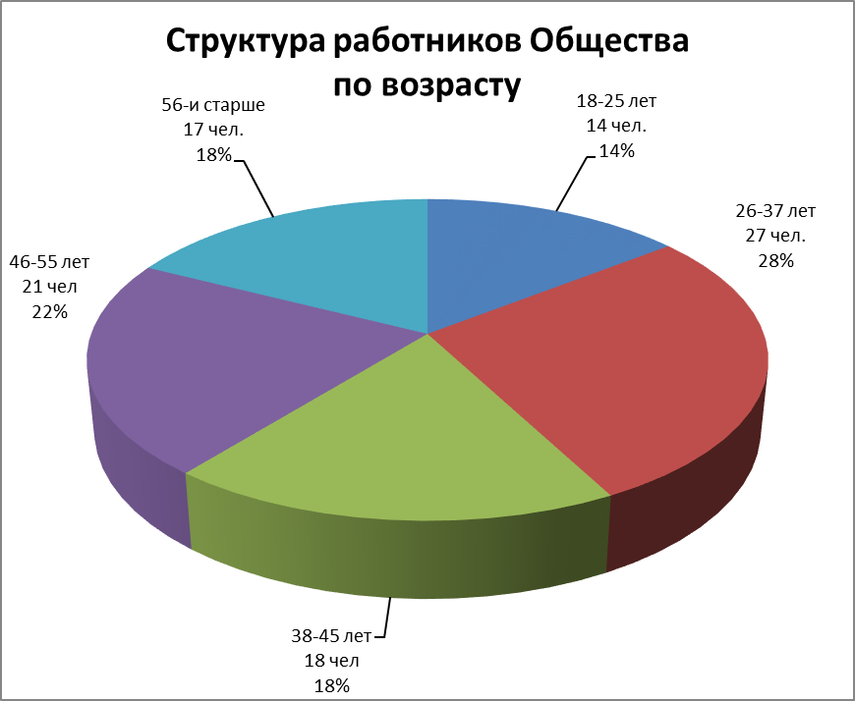
Возраст работников:
18 – 25 лет -11% (11 чел.)
26 – 37 лет -31% (33 чел.)
38 – 45 лет -19% (20 чел.)
46 -55 лет -25% (26 чел.)
56 и старше -14% (14 чел.)

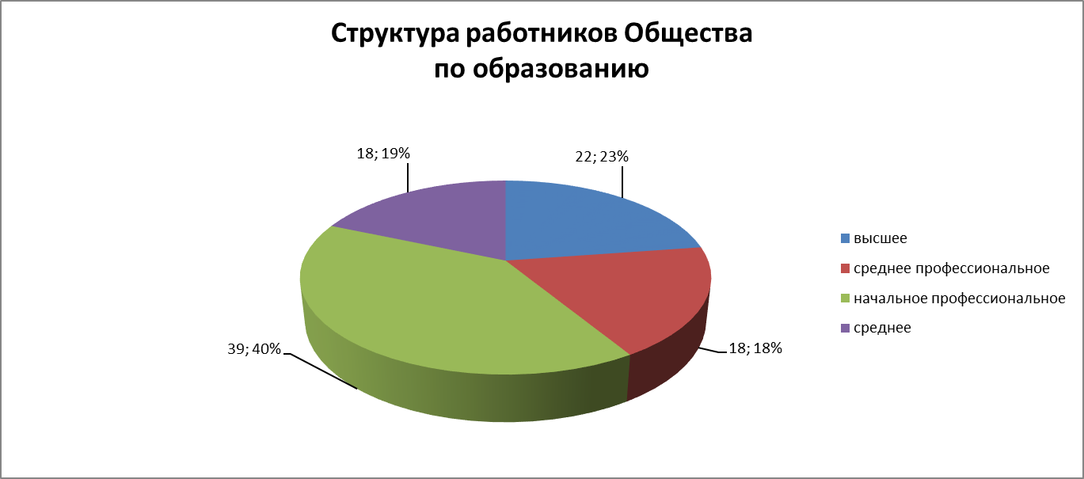
Высшее профессиональное образование – 26% (27 чел.)
Среднее профессиональное образование – 19% (20 чел.)
Начальное профессиональное образование – 36% (38 чел.)
Среднее полное, среднее неполное образование – 19% (19 чел.)

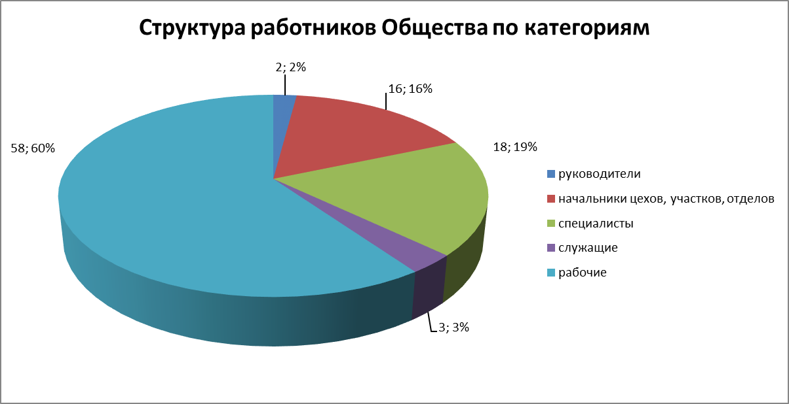
Руководители - 2% (2 чел.)
Руководители среднего звена - 15% (16 чел.)
Специалисты - 18% (19 чел.)
Служащие - 2% (2 чел.)
Рабочие - 63% (65 чел.)

Текучесть кадров

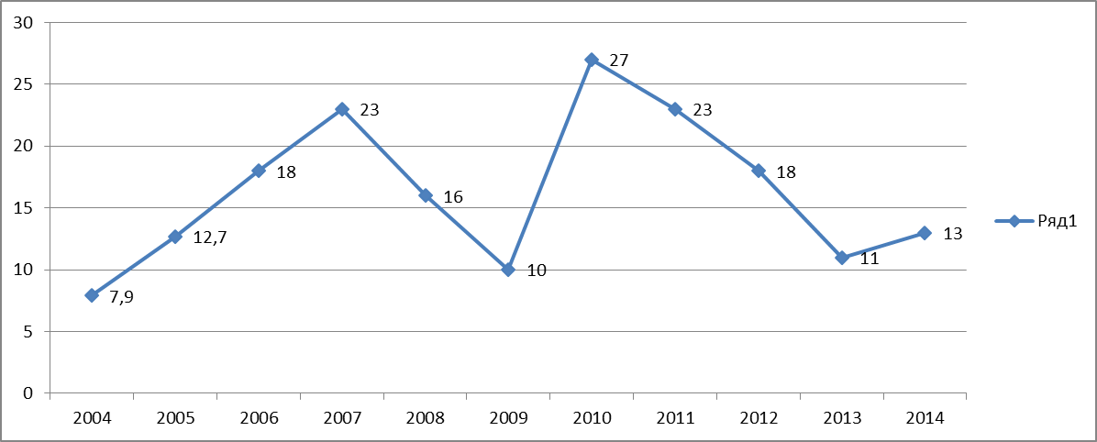
Текучесть кадров за 2015 год составила 10%.
28 декабря 2015 года принят и зарегистрирован новый коллективный договор на 2016 – 2018 годы.
В 2015 году работники Общества участвовали:
- На курсах повышения квалификации по темам:
- Актуальные вопросы бухгалтерского учета и налогообложения. (г.Санкт-Петербург, АНОО «Академия дополнительного профессионального образования» – 1 человек, главный бухгалтер.)
- Организация деятельности и эксплуатации электроустановок для испытаний (измерений) электролабораторий. (г.Санкт-Петербург, НОУ ДПО «Учебно-методический инженерно-технический центр» - 1 человек, начальник ремонтного цеха и электротехнической лаборатории.)
- Обеспечение экологической безопасности для руководителей и специалистов (г.Сургут, Учебный центр ООО «Познание» - 3 человека: директор общества, главный инженер, специалист по охране труда и технике безопасности.)
- В промышленной выставке ИННОПРОМ. (г.Екатеринбург, ООО «Мотив» - 1 человек, директор общества.)

СОЦИАЛЬНОЕ ПАРТНЕРСТВО

С 03 мая 2012 года в ОАО «ЮТЭК-Кода» действует коллективный договор, заключенный на три года.

Содержание Коллективного договора:

- ОБЩИЕ ПОЛОЖЕНИЯ
- ТРУДОВОЙ ДОГОВОР - ОБЕСПЕЧЕНИЕ ЗАНЯТОСТИ, УСЛОВИЯ ВЫСВОБОЖДЕНИЯ РАБОТНИКОВ
- ОПЛАТА ТРУДА, ВОЗНАГРАЖДЕНИЯ И ДОПЛАТЫ
- ПРОФЕССИОНАЛЬНАЯ ПОДГОТОВКА РАБОТНИКОВ, ПОВЫШЕНИЕ КВАЛИФИКАЦИИ
- РАБОЧЕЕ ВРЕМЯ И ВРЕМЯ ОТДЫХА
- УСЛОВИЯ И ОХРАНА ТРУДА
- КОМПЕНСАЦИЯ ВРЕДА, ПРИЧИНЕННОГО ЗДОРОВЬЮ РАБОТНИКА
- СОЦИАЛЬНЫЕ ГАРАНТИИ И КОМПЕНСАЦИИ
- УСЛОВИЯ ДЕЯТЕЛЬНОСТИ СОВЕТА ТРУДОВОГО КОЛЛЕКТИВА
- ЗАКЛЮЧИТЕЛЬНЫЕ ПОЛОЖЕНИЯ

Социальные гарантии и льготы по коллективному договору

Работодатель обязуется:
- Оказывать материальную помощь работникам при рождении ребенка в размере 10 000 рублей.
- Работникам, достигшим юбилейного возраста (50, и далее каждые 5 лет) предоставляется оплачиваемый выходной день и денежная премия в размере 10 000 рублей.
- Работникам, достигшим возраста (30,35,40,45 лет) предоставляется денежная премия в размере 5 000 рублей.
- Оказывать материальную помощь в случае смерти работника от общего заболевания или несчастного случая не связанного с производством в размере 15 000 рублей, одному из членов семьи умершего, занимающемуся организацией похорон.
- Возмещать расходы на погребение в случае смерти работника в результате несчастного случая, связанного с производством, а также смерти инвалида труда, наступившей вследствие трудового увечья на предприятии или профессионального заболевания, по минимальным расценкам, но не свыше 25 тыс. рублей.
- Выделять материальную помощь работникам в связи со смертью близких родственников( родителей, супругов, детей, братьев, сестер) в размере 10000 рублей.
- Выделять материальную помощь при стихийных бедствиях, чрезвычайных ситуаций, пожар, наводнение и др.) – 25000 рублей.
- В целях материальной поддержки воспитания детей, дошкольного образования родителям выплачивать компенсацию в размере фактической оплаты за дошкольное образование с учетом компенсации из федерального бюджета, но не более планового начисления по количеству рабочих дней пребывания ребенка в дошкольном учреждении.
- Право на получение компенсации имеет один из родителей (законных представителей), внесших родительскую плату за содержание ребенка в соответствующем образовательном учреждении.
- Бесплатное предоставление транспорта для коллективных поездок на рыбалку, за ягодой, на огород, за грибами, для культурно-массовых мероприятий.
- Работники имеют право на оплачиваемый отпуск один раз в два года, за счет средств работодателя проезд к месту использования отпуска в пределах территории РФ и обратно, любым видом транспорта, в том числе личным (за исключением такси) а также на оплату стоимости провоза багажа весом до 30 кг.
- Выплачивать единовременное пособие работникам при выходе на пенсию в зависимости от стажа работы в следующих размерах:
Стаж работы | Кратность размера пособия, исчисляемого от среднемесячного заработка
До 10 лет | 2
От 10 до 15 лет | 3
От 15 до 20 лет | 4
Свыше 20 лет | 5

- Обеспечивать бесплатными новогодними подарками работников организации, а также их детей дошкольного и школьного возраста (до 17 лет включительно, по состоянию на 31 декабря текущего года), в том числе законным представителям ребенка.
- Выплачивать денежное вознаграждение работникам организации в честь профессионального праздника ( День энергетика) в размере зависящим от финансового положения на предприятии.

СПРАВОЧНАЯ ИНФОРМАЦИЯ, РЕКВИЗИТЫ

Полное наименование: Открытое акционерное общество «Югорская территориальная энергетическая компания – Кода»

Сокращенное наименование: ОАО «ЮТЭК-Кода»

Юридический адрес: 628126 Россия, Тюменская область, Ханты-Мансийский автономный округ – Югра АО, Октябрьский район, пгт. Приобье, ул. Центральная 1Б

Почтовый адрес: 628126 Россия, Тюменская область, Ханты-Мансийский автономный округ - Югра, Октябрьский район, пгт. Приобье, ул. Центральная 1Б

Директор: Заплатин Сергей Владимирович, телефон, факс: (34678) 33-5-15

ИНН: 8614006270, присвоен Межрайонной инспекцией Министерства Российской Федерации по налогам и сборам №3 по Ханты-Мансийскому автономному округу – Югре.

Банковские реквизиты: р/с 40702810900160000087, к/с 301 018 107 716 200 007 82 Филиал «Западно-Сибирский» ПАО ХАНТЫ-МАНСИЙСКИЙ БАНК ОТКРЫТИЕ,
БИК 047162782

Электронный адрес: yutec-koda@mail.ru

Адрес сайта: www.yutec-koda.ru

Регистратор: АО «РЕГИСТРАТОР РОСТ»,
107996, Москва, ул. Стромынка, д. 18, а/я 9, тел. (495) 771-73-35, факс (495) 771-73-34

